Bubanj kočnice

Obrada novog sadržaja; 19.3.2020.

**Motori i prijenosi** – Id odjel

Naučiti i odgovoriti na pitanja (u bilježnicu ! ).

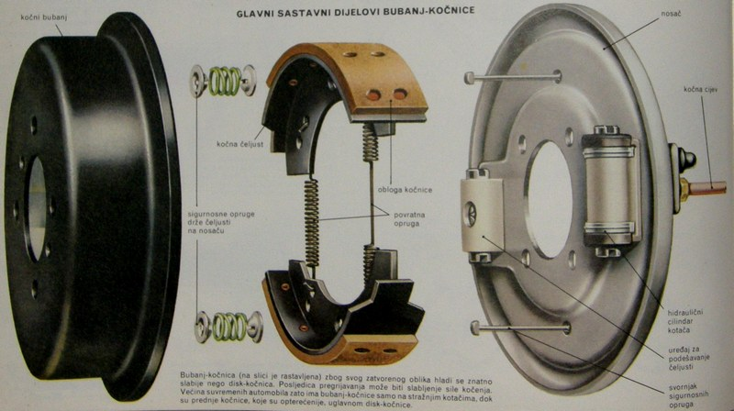

Slika 1

Bubanj kočnice se još nazivaju i čeljusne kočnice. Postavljaju se obično na zadnje kotače. Glavni dijelovi su prikazani na slici 1.

Aktiviranje kočnice vrši se u konkretnom slučaju hidrauličkim putem pomoču kočionog radnog cilindra koji je čvrsto vezan za nosač papuče. Tako se razmiču papuče sa zalijepljenim frikcionim oblogama i pritiskuju uz bubanj, s tim što moraju prethodno svladati opruge. Na slici 2 možemo vidjeti pojednostavljeni prikaz kojim se „putem“ sila s papučice kočnice prenosi do čeljusti i obloga kočnog uređaja.

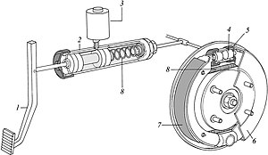

1. pedala kočnice, 2. glavni [cilindar](https://hr.wikipedia.org/wiki/Cilindar), 3. kočna [tekućina](https://hr.wikipedia.org/wiki/Teku%C4%87ina), 4. [klip](https://hr.wikipedia.org/wiki/Klip), 5. cilindar, 6. kočni bubanj, 7. obloga, 8. povratna [opruga](https://hr.wikipedia.org/wiki/Opruga).

Slika 2

Pitanja

1. Koji su osnovni dijelovi bubanj kočnice?
2. Objasniti što prikazuje slika 2.